Технические требования для Конкурса

на лучший дизайн открытого пространства

главного учебно-лабораторного корпуса ТюмГУ

«Рисую молодость»

1. Настоящий документ определяет порядок и сроки проведения конкурса на лучший дизайн открытого пространства Главного учебно-лабораторного корпуса ТюмГУ «Рисую молодость» (далее – Конкурс).
2. Учредителем конкурса является ФГАОУ ВО «Тюменский государственный университет» (далее – Университет).
3. В Конкурсе могут принимать участие обучающиеся и сотрудники Университета в возрасте от 17 до 35 лет.
4. Для участия в Конкурсе студенту необходимо до 31.05.2025 отправить работу, выполненную по всем указанным техническим требованиям, в электронном формате по ссылке https://vk.cc/cFzSBs.
5. Конкурсные работы необходимо прикрепить к заявке с помощью ссылки на папку облачного хранилища. Ссылка должна быть доступной до 31.07.2025 и предоставлять право на чтение и скачивание файлов папки. Внутри папки не должно быть никаких других файлов, кроме Конкурсных работ и списка необходимых материалов для реализации работ (при наличии списка необходимых материалов).
6. Конкурс проводится в 3 этапа:

Первый этап – прием заявок. Осуществляется до 31.05.2025 включительно.

Второй этап – отбор заявок и подведение итогов экспертной комиссией Конкурса. Осуществляется до 30.06.2025.

Третий этап – реализация работ победителями Конкурса. Осуществляется до 30.08.2025. Материалы для реализации могут быть предоставлены организаторами Конкурса по предварительному запросу.

1. Участник Конкурса может прикрепить до 5 Конкурсных работ   
   в рамках заявки.
2. Победителями Конкурса будут являться до 6-ти Конкурсных работ, отобранных экспертной комиссией.
3. Несколько Конкурсных работ одного участника могут быть победителями Конкурса.
4. Авторы лучших Конкурсных работ получат ценные призы   
   от организаторов Конкурса и возможность подписать свою работу на стене именем  
    или псевдонимом.
5. Экспертная комиссия оставляет за собой право не выявлять победителя Конкурса.
6. Конкурсная работа может быть отправлена в нескольких вариантах:

– файл в формате png, jpeg;

– готовый макет оформления в формате eps, psd, cdr, ai, pdf.

1. Каждый файл должен быть прикреплён в формате   
    «Фамилия_Название работы».
2. В работе запрещено использовать коммерческий контекст. Работа   
    и псевдоним автора не должны содержать нецензурные выражения, элементы политической, религиозной, экстремистской и другой пропаганды.
3. Для оформления разрешено использовать граффити или арт объекты, которые можно прикрепить к стене не используя сверление или бурение стен.
4. Автор Конкурсной работы имеет право внедрить своё имя  
     и/или псевдоним в работу.
5. Используемое пространство не должно выходить за рамки размеров открытых пространств (Приложение № 1 к Техническим требованиям).
6. Исходное покрытие стен: белая декоративная камешковая штукатурка. Внешний вид открытого пространства (Приложение № 2 к Техническим требованиям).
7. Работа должна соответствовать всем техническим требованиям, указанным оргкомитетом Конкурса.

Приложение № 1 к Техническим требованиям конкурса на лучший дизайн открытого пространства Главного корпуса ТюмГУ  
 «Рисую молодость»

Размеры стен

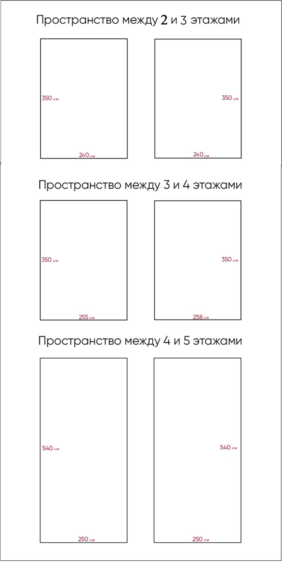

Приложение № 2 к Техническим требованиям конкурса на лучший дизайн открытого пространства Главного корпуса ТюмГУ  
 «Рисую молодость»

Внешний вид стен

